Областное государственное автономное
профессиональное образовательное учреждение
«Яковлевский политехнический техникум»

Мастер-класс
Тема: Основные приемы стилизации

Подготовили и провели:
Алейник Н.Н.,
преподаватель спецдисциплин;
Зерина О.В.,
преподаватель спецдисциплин;
Штипько С.В.
преподаватель спецдисциплин
Группа: 33 - Т
Специальность: 43.02.13.
«Технология парикмахерского искусства»

г. Строитель 2024
Структура плана занятия.

Тема: Основные приемы стилизации

Междисциплинарные связи: «Рисунок и живопись», МДК 03.03 «Стилистика и создание имиджа»
Внутиридисциплинарные связи: тема «Стилизация»

Цели занятия:
- Создать условия для формирования умений и навыков практического характера по стилизации предметов.
- Способствовать развитию творческих способностей студентов, их познавательной активности при выполнении практической работы.
- Содействовать эстетическому воспитанию студентов, развитию воображения, фантазии, художественного вкуса.

Вид занятия: мастер-класс.

Тип занятия: практическое.

Форма организации учебно-познавательной деятельности: групповая, фронтальная, индивидуальная.

Методы:
- По источнику передачи и восприятию учебной информации:
- словесные (рассказ, беседа);
- наглядные (демонстрация);
- практические (практическая работа).
- По степени самостоятельности и активности мышления:
- репродуктивные.
- По логике передачи и восприятию учебной информации:
- дедуктивный.

Перечень необходимых средств обучения:
- компьютер;
- проектор;
- карточки – задания с изображением различных предметов;
- белая бумага формата А4;
- простой карандаш;
- линейка;
- ластик.

Список использованных источников:
1. Буйлова Л.Н., Кочнева С.В. Организация методической службы учреждения дополнительного образования. – Гуманитарный издательский центр, Москва, 2021
2. Вентура Анна. Практические идеи по декорированию дома. Изд: Арт-родник, 2018
3. Герасимова Елена. Брошь-букеты: красота в деталях.-Изд.2-е.-Ростов н/Д:Феникс, 2019 г.- 93с.:ил.
4. Дубровская Юлия «Цветы из фоамирана: стильные аксессуары», изд. Контент, 2023 г., 96 стр.
5. Евладова Е.В., Логинова Л.Г. Организация дополнительного образования детей. – Гуманитарный издательский центр «Владос», Москва, 2021
6. Константинов А.В. Как стать парикмахером. – Город мастеров, Москва, 2020
7. Махнёва Н.С. Разработка мастер-класса по выполнению изделий из фоамирана во внеурочной деятельности // Современная психология и педагогика: проблемы и решения: сб. ст. по матер. II-III междунар. науч.-практ. конф. № 2-3(2). – Новосибирск: СибАК, 2019. – С. 85-97.
8. Фришман И.И. Педагогу дополнительного образования об организации общественной активности детей и молодежи. – Дополнительное образование, Москва, 2021

Место проведения занятия: ОГАПОУ ЯПТ, кабинет № 403.
Продолжительность занятия: 45 минут.
Разработчики: преподаватели Алейник Надежда Николаевна;
Шпитько Станислав Владимирович

Квалификационные требования
Обучающийся должен знать:
- основные этапы стилизации.
обучающийся должен уметь:
- планировать свою творческую и анализировать её промежуточные результаты с целью переработки.
Занятие способствует развитию профессиональных качеств:
- абстрактного и композиционно-образного мышления, в котором задействованы процессы анализа и синтеза, и которое воплощается с помощью художественных изобразительных средств;
- ассоциативного мышления, как умения улавливать и устанавливать связи с другими, смежными областями знания, культуры и деятельности;
- новаторского мышления, как способности привлекать внимание и интерес потенциальных клиентов способами подачи информации.
В процессе выполнения задания обучающимся необходимо: осмыслить цели и значения работы, разобраться в методике ее выполнения. Выполнив задание, обучающийся должен оформить его, подготовить к просмотру, сделать вывод.

План занятия:
- Организационный момент:
- приветствие;
- проверка готовности к занятию.
- Объявление темы и целей занятия.
- Основная часть:
- методические рекомендации педагога для воспроизведения темы мастер-класса;
- показ приемов, используемых в процессе мастер-класса с комментариями.
- Подведение итогов практической работы.
- Закрепление знаний и умений обучающихся.
- Подведение итогов занятия.
- Рефлексия.

Ход занятия:
1. Оргмомент, представления;
2. Тема занятия: «Стилизация».
Цели
3. Сегодняшний мастер-класс мы посвящаем получению навыков стилизации различных предметов.
Вспомним что же такое стилизация?
Стилизация – это своего рода имитация, декорация. В изобразительном искусстве при помощи данного предмета приема предметы либо фигуры обретают упрощенные формы.
Стилизация обычно предполагает трасформацию без потери узнаваемости какого-либо предмета или изображения. Главное в работе над стилизацией вычленить главные особенности предмета, его характерные черты и сохранить их.
Когда мы стилизуем какой-либо предмет, например, природную форму, животного, то мы будем использовать в своей работе определённые приёмы. Существуют основные средства и приёмы стилизации: силуэт; геометризация (геометрические фигуры); линия; орнаментальные украшения и декор; связь с фоном; трассировка (точка/штрих); стилизация под художника, какую-либо эпоху, народность.
Вот главные приемы, помогающие создавать стилизованные изображения и надписи.
Упрощение – удаление из образа второстепенных деталей, концентрация внимания только на главной форме, передающей смысл объекта. Часто упрощение выполняется с помощью простых геометрических фигур.
Приукрашивание – использование форм, цветов или декоративных элементов, которые не характерны для объекта в жизни. Яркий пример приукрашивания – добавление на картину орнамента.
Обобщение – акцентирование внимания только на самых типичных, характерных чертах изображаемого объекта.
Деформация – произвольное изменение размера, формы, взаимного расположения частей изображаемого объекта.
Иногда к ним добавляются вспомогательные приемы, такие как:
- комбинирование – одновременное использование элементов разных стилей;
- абстрагирование – максимальная «деконкретизация» форм и цветов объектов;
- цитирование – добавление в произведение элементов авторства других художников (не путать с подражанием).
У стилизации много художественных задач. Вот основные из них.
Воплощение творческого видения. Автор проявляет собственный уникальный стиль, выражая свои переживания, чувства и эмоции.
Эстетическое воздействие. Основная задача здесь — произвести впечатление на зрителя, передать ему определенное настроение или образ, погрузить в особую атмосферу.
Подчеркивание стиля, эпохи или культуры. Стилизацию часто используют для точного изображения или имитации элементов того или иного исторического периода, например европейского Средневековья, эпохи барокко или советского конструктивизма.
Противопоставление традиционным художественным приемам и образам. Для этого в стилизации чаще всего используется абстрагирование и упрощение, которые часто настолько сильно искажают изображаемый объект, что он становится неузнаваемым.
Улучшение считываемости образа и узнаваемости. Эта функция характерна, прежде всего, для стилизации в современном графическом дизайне, брендинге, иллюстрации и анимации. С помощью стилизации создают узнаваемые логотипы, фирменный стиль, упаковки, мерч и др.
Стилизацию, как прием, часто используют для разработки логотипа или фирменного знака. Логотип – это графическое начертание фирменного наименования в виде стилизованных букв и/или идеограммы.
Сегодня под нашим руководством вы выполните стилизацию на основе природного аналога.

Инструкция: Для выполнения данного задания необходимо:
Технологическая карта
№ | Описание действия: | Рисунок, эскиз: | Оборудование, материалы:
1. | Определяем предмет, который будет лежать в основе стилизации.  За основу можно взято любой объект из окружающей среды:  - растение;  - животное;  - насекомое;  - мебель;  - посуда и т.д. | 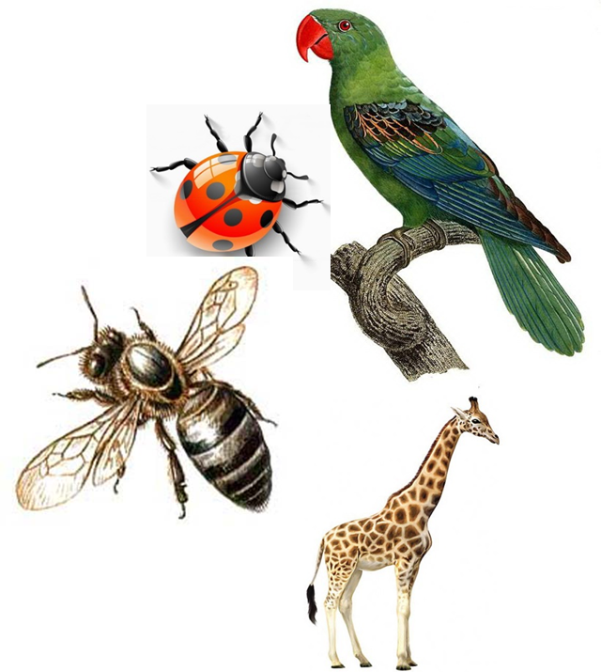 | Компьютер, интернет
2. | Расчерчиваем лист бумаги формата А 4  на 8 равных частей | 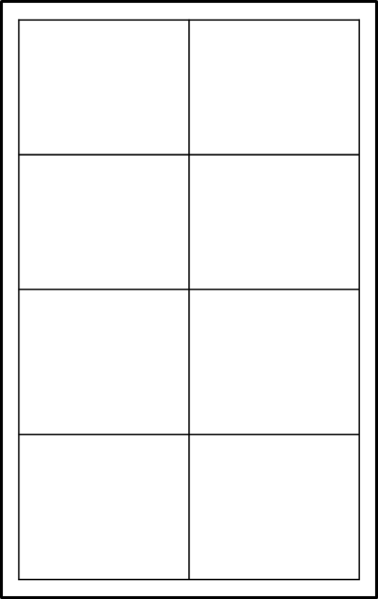 | Белый лист бумаги А4, линейка, простой карандаш
3. | В каждом из полученных квадратов рисуем геометрическую фигуру согласно схеме | 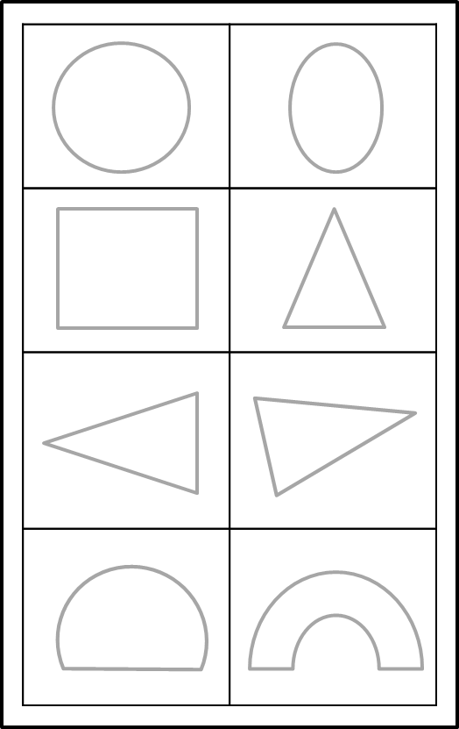 | Белый лист бумаги А4, линейка, простой карандаш, циркуль, ластик
4. | Вписываем выбранный нами предмет  в первую геометрическую фигуру | 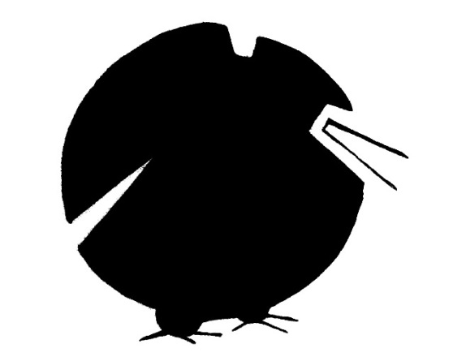 | Белый лист бумаги А4, линейка, простой карандаш, ластик
5. | Вписываем выбранный нами предмет  во вторую геометрическую фигуру |  | Белый лист бумаги А4, линейка, простой карандаш, ластик
6. | Вписываем выбранный нами предмет  в третью геометрическую фигуру |  | Белый лист бумаги А4, линейка, простой карандаш, ластик
7. | Вписываем выбранный нами предмет  в четвертую геометрическую фигуру |  | Белый лист бумаги А4, линейка, простой карандаш, ластик
8. | Вписываем выбранный нами предмет  в пятую геометрическую фигуру | 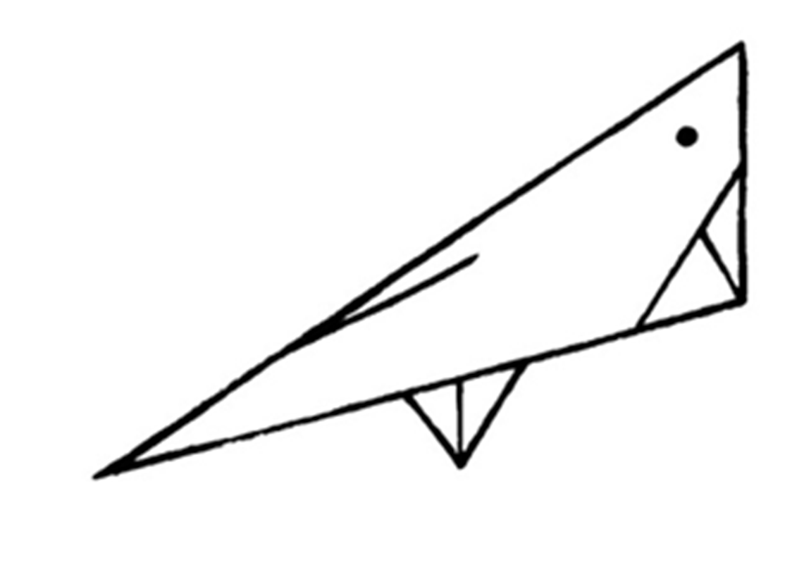 | Белый лист бумаги А4, линейка, простой карандаш, ластик
9. | Вписываем выбранный нами предмет  в шестую геометрическую фигуру | 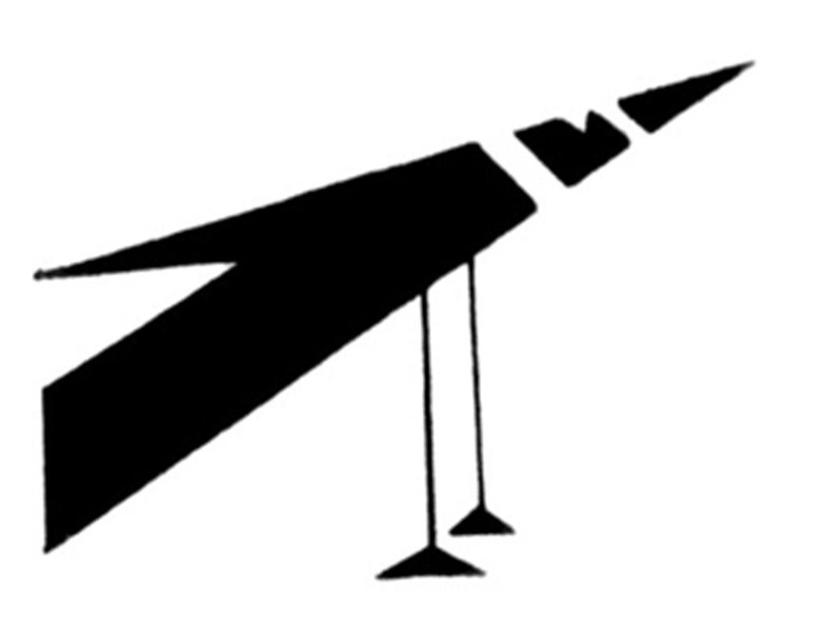 | Белый лист бумаги А4, линейка, простой карандаш, ластик
10. | Вписываем выбранный нами предмет  в седьмую геометрическую фигуру | 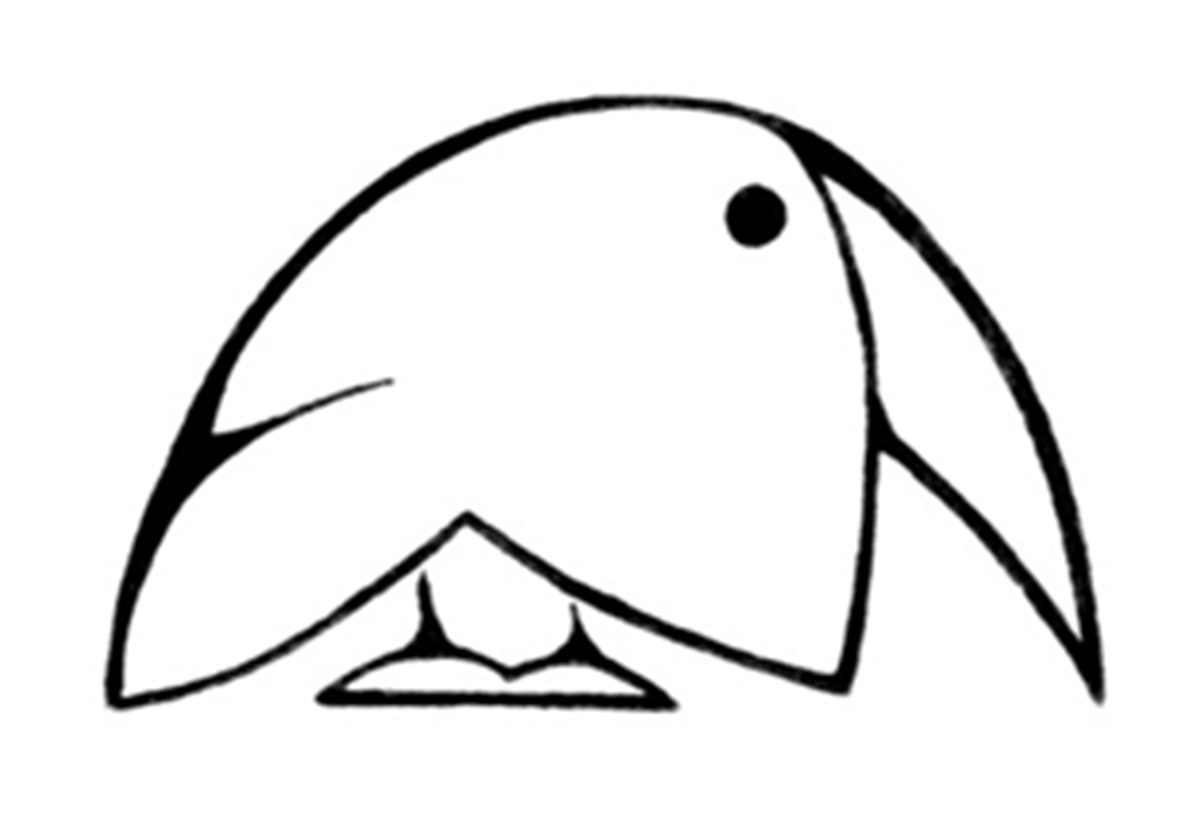 | Белый лист бумаги А4, линейка, простой карандаш, ластик
11. | Вписываем выбранный нами предмет  в восьмую геометрическую фигуру |  | Белый лист бумаги А4, линейка, простой карандаш, ластик
12. | Эскизы готовы! | 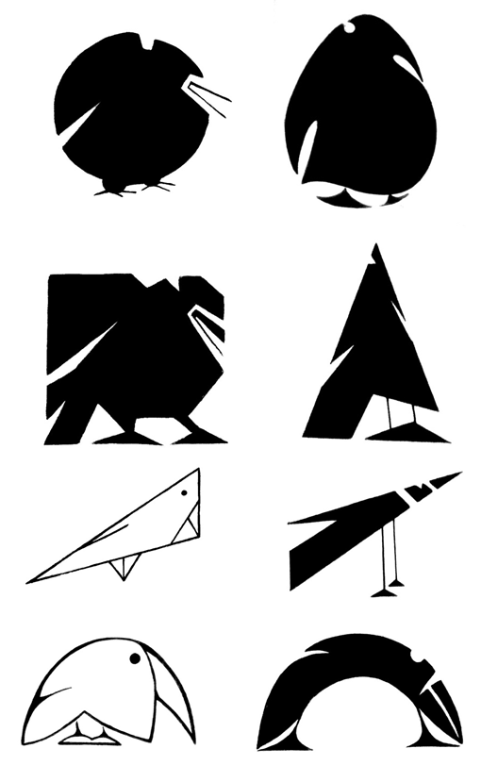 | Белый лист бумаги А4, линейка, простой карандаш, ластик

Выставка работ.

5. Закрепление знаний и умений студентов:
- актуален ли вопрос, который мы сегодня изучили?
- в чем его актуальность?

6. Подведение итогов занятия.
Таким образом, мы разработали восемь эскизов с помощью геометрических фигур, используя изобразительный прием – стилизацию. Полученные эскизы могут являться основой дальнейшей разработки фирменного стиля, логотипа. Например, вашего салона красоты.

7. Рефлексия. Опрос студентов по вопросам:
- как влияет на развитие фантазии, проведенный мастер-класс?
- какие полезные навыки вы получили на мастер-классе?
- где вы можете использовать полученные сегодня навыки?

